タマネギからＤＮＡを抽出しよう！

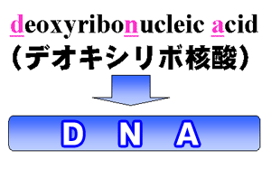　ＤＮＡは遺伝子の本体である。ＤＮＡは細胞の核の中に入っている。このＤＮＡを

実際に抽出してみよう。今回の方法は簡易的なものだが、バイオテクノロジーの実験

でＤＮＡを取り出す方法も原理は同じである。

【原理】

　細胞膜，核膜を構成するリン脂質は界面活性剤で溶かすことができる。細胞内にはＤＮＡの他にタンパク質

も多量に含まれている。タンパク質とＤＮＡでは食塩水とエタノールに対する溶解度に差があることを使って

ＤＮＡだけを分離する。ＤＮＡは塩水には溶けるが、エタノールには溶けない。

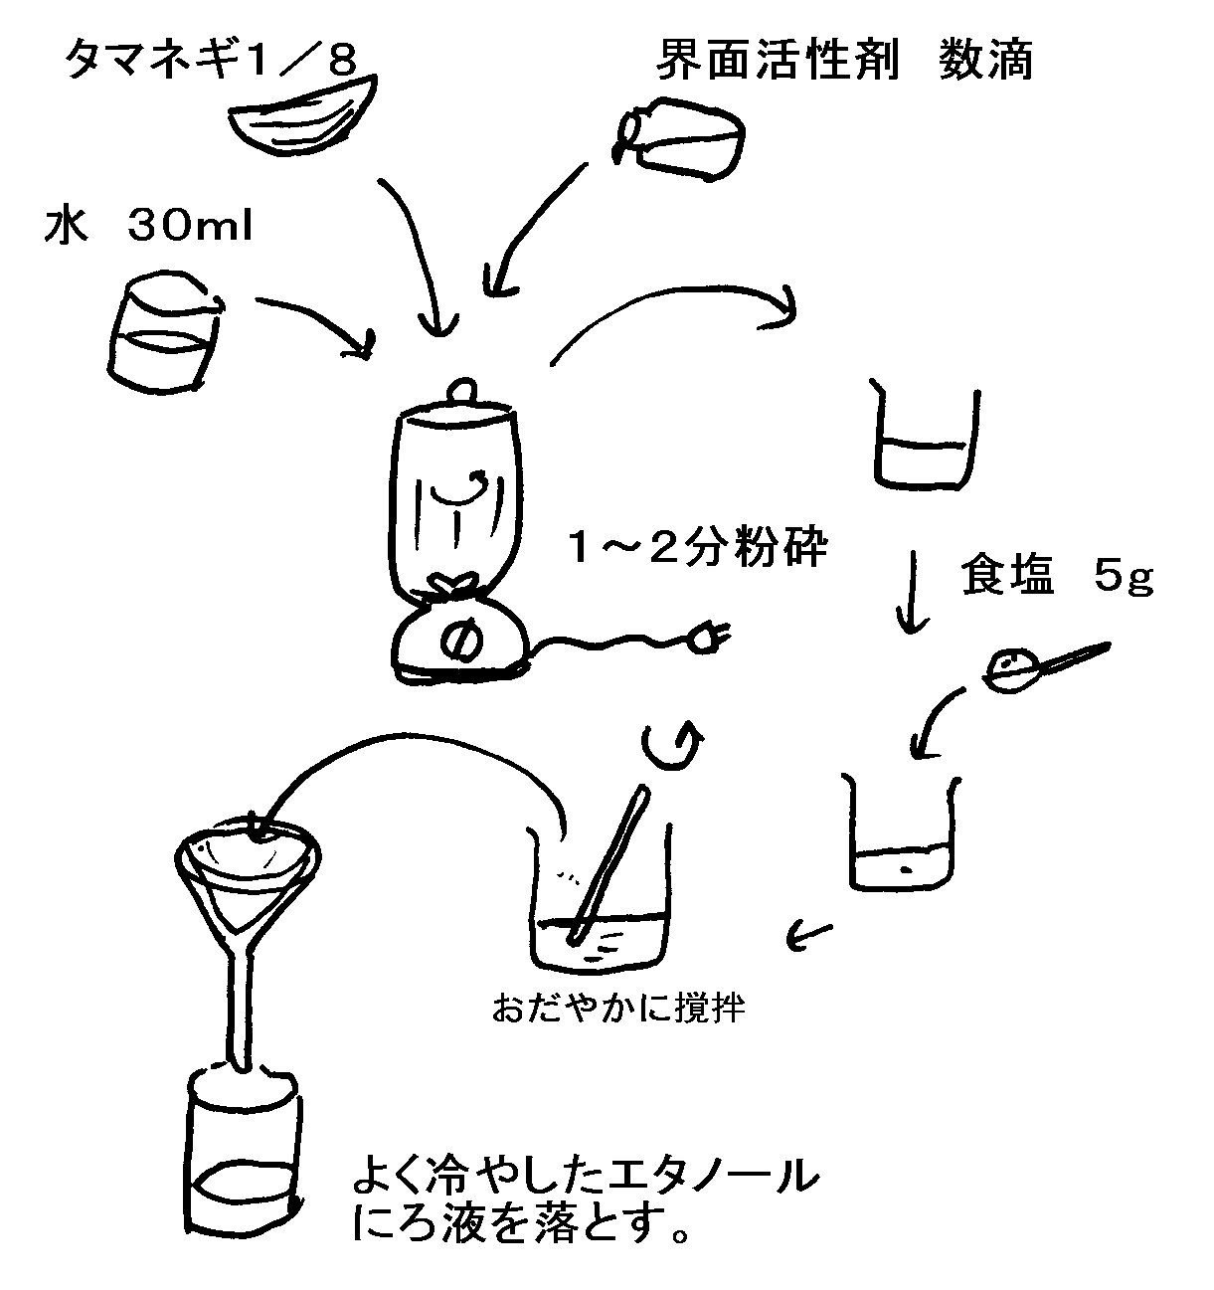

【材料】

材　料：タマネギ

薬　品：エタノール、食塩水５ｇ、中性洗剤（界面活性剤）

器　具：ビーカー、ガラス棒、ろうと、ろ紙、薬さじ

　　　　乳棒・乳鉢

【方法】

１　タマネギを乳鉢に入れ、乳棒でよくつぶす。

２　水を少量と界面活性剤を数滴いれ、ミキサーの代わりに乳鉢でよく混ぜる。

３　粉砕したタマネギ溶液をビーカーに出して食塩を５ｇ加え、

ガラス棒でおだやかに混ぜる。激しいと失敗します。

　※ 食塩水はＤＮＡとタンパク質の結合を切る。

４　ろ紙をセットし、ここにタマネギ溶液を流し込む。

　ろうとの下によく冷やしたエタノールをおいて、ろ液を

ここに落とす。

５　冷やしたエタノールの中に白いもやもやしたものが出てくる。これがＤＮＡです。ガラス棒でからめとろう。

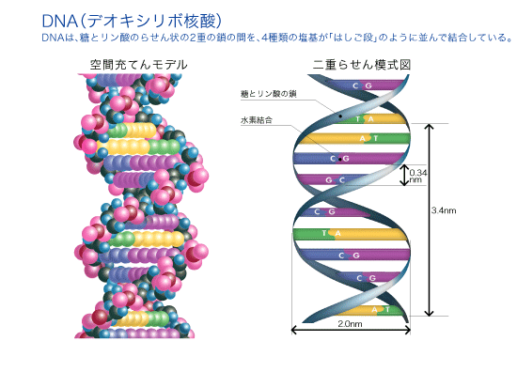　【メモ】

ＤＮＡ （ deoxyribonucleic acid ）デオキシリボ核酸の略称。

ＤＮＡは、その生物がもつ遺伝情報を規定する化学物質で、２本の鎖が

逆方向に合わさってできた二重らせん構造をとっている。ＤＮＡとタン

パク質などが巻きついて太くなった構造を染色体という。

ＤＮＡの単位はヌクレオチドと呼ばれ、塩基、糖（Ｄ-デオキシリボース）

リン酸でできている。塩基には、アデニン（Ａ）、グアニン（Ｇ）、シトシン（Ｃ）、

チミン（Ｔ）の４種類があり、この４種類の並び方で、遺伝情報を規定している。

**自己評価（A・B・Cに○をつける）**

・班で協力して準備・実験・片づけまでできましたか。・・・・・・（　A　　B　　C　）

・ＤＮＡをとりだすことができたか。・・・・・・・・・・・・・・（　A　　B　　C　）

・操作の手順を間違えずにおこなえましたか。・・・・・・・・・・（　A　　B　　C　）

　３年　　組　　番　氏名